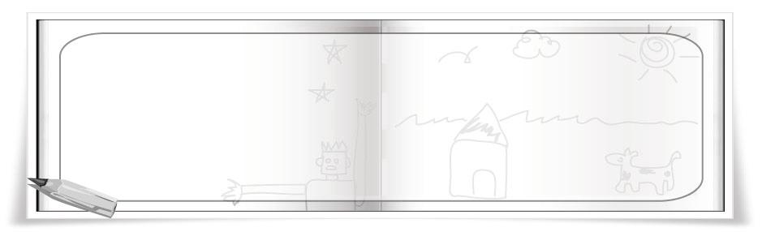
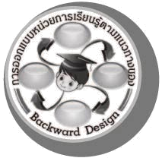
การออกแบบหน่วยการเรียนรู้ตามแนวทางของ Backward Design

หน่วยการเรียนรู้ที่ 5 เรื่อง จัดวางสร้างงานพิมพ์
รหัส-ชื่อรายวิชา ศ 151  กลุ่มสาระการเรียนรู้ศิลปะ : ทัศนศิลป์
ชั้นประถมศึกษาปีที่ 5 ภาคเรียนที่ 1 เวลาเรียน 9 ชั่วโมง
ผู้สอน.................................................................โรงเรียน..............................................................

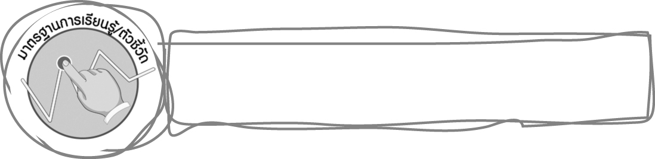
มาตรฐานการเรียนรู้/ตัวชี้วัด

มาตรฐานการเรียนรู้
ศ 1.1 สร้างสรรค์งานทัศนศิลป์ตามจินตนาการและความคิดสร้างสรรค์ วิเคราะห์ วิพากษ์วิจารณ์
คุณค่างานทัศนศิลป์ ถ่ายทอดความรู้สึก ความคิดต่องานศิลปะอย่างอิสระ ชื่นชมและประยุกต์ใช้ในชีวิตประจำวัน
ตัวชี้วัด
ศ 1.1 ป.5/5 สร้างสรรค์งานพิมพ์ภาพโดยเน้นการจัดวางตำแหน่งของสิ่งต่าง ๆ ในภาพ
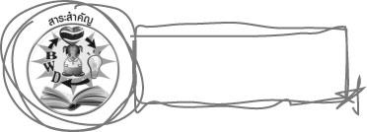
สาระสำคัญ

การจัดวางตำแหน่งของสิ่งต่าง ๆ ในการสร้างสรรค์งานพิมพ์ภาพ ควรคำนึงถึงจุดเด่นในภาพ สีสัน รูปร่าง รูปทรง ระยะห่างของสิ่งต่าง ๆ ในภาพ ซึ่งมีความสำคัญ เพราะทำให้ผลงานทัศนศิลป์มีความสวยงาม

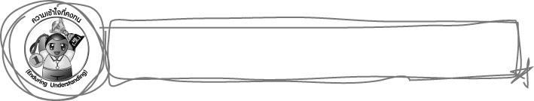
ความเข้าใจที่คงทน (Enduring Understanding)

-

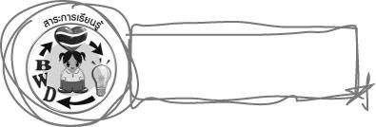
สาระการเรียนรู้

1. งานพิมพ์ภาพจากดอกไม้
2. งานพิมพ์ภาพจากวัสดุต่าง ๆ
3. งานพิมพ์ภาพจากแม่พิมพ์ดินเหนียว
4. งานพิมพ์ภาพจากแม่พิมพ์กระดาษ

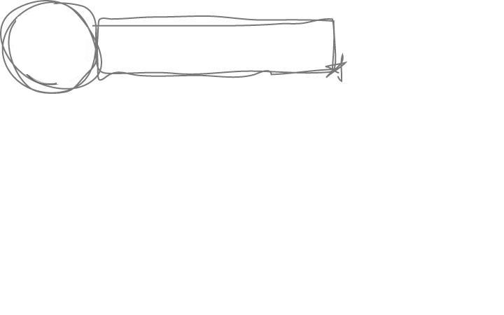

คุณลักษณะอันพึงประสงค์

มุ่งมั่นในการทำงาน
ตัวชี้วัดที่ 6.2 ทำงานด้วยความเพียรพยายามและอดทนเพื่อให้งานสำเร็จตามเป้าหมาย


สมรรถนะสำคัญของผู้เรียน

ความสามารถในการใช้ทักษะชีวิต

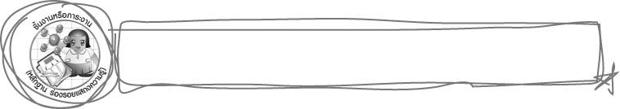
ชิ้นงานหรือภาระงาน (หลักฐาน ร่องรอยแสดงความรู้)

1. ผลงานการพิมพ์ภาพ
2. ชิ้นงานที่ 5 เรื่อง จัดวางสร้างงานพิมพ์

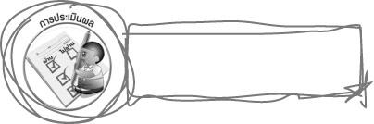
การประเมินผล

1. การประเมินผลตัวชี้วัด
ชิ้นงานที่ 5 เรื่อง การสร้างสรรค์ผลงานการพิมพ์ภาพ
เกณฑ์การประเมิน | ระดับคะแนน
เกณฑ์การประเมิน | 4 | 3 | 2 | 1
การสร้างสรรค์ผลงานการพิมพ์ภาพ | สร้างสรรค์ผลงานการพิมพ์ภาพได้สวยงาม แสดงถึงความคิดสร้างสรรค์มาก ใช้วัสดุพิมพ์  ที่หลากหลาย  และแตกต่างจาก  ที่ครูยกตัวอย่าง | สร้างสรรค์ผลงาน  การพิมพ์ภาพได้สวยงาม แสดงถึงความคิดสร้างสรรค์ใช้วัสดุที่หลากหลาย  และแตกต่างจาก  ที่ครูยกตัวอย่าง | สร้างสรรค์ผลงาน  การพิมพ์ภาพได้ แสดงถึงความคิด-สร้างสรรค์บ้าง แต่  ใช้วัสดุไม่หลากหลาย  และไม่แตกต่างจาก  ที่ครูยกตัวอย่าง | สร้างสรรค์ผลงาน  การพิมพ์ภาพได้  แต่ไม่สวยงาม ใช้วัสดุพิมพ์ไม่หลากหลาย แสดงถึงความคิด-สร้างสรรค์น้อยมาก และเหมือนที่ครูยกตัวอย่าง

2. การประเมินผลคุณลักษณะอันพึงประสงค์
มุ่งมั่นในการทำงาน
ตัวชี้วัดที่ 6.2 ทำงานด้วยความเพียรพยายามและอดทนเพื่อให้งานสำเร็จตามเป้าหมาย
พฤติกรรมบ่งชี้ | ไม่ผ่าน (0) | ผ่าน (1) | ดี (2) | ดีเยี่ยม (3)
6.2.1 ทุ่มเททำงาน อดทน  ไม่ย่อท้อต่อปัญหา  และอุปสรรคใน  การทำงาน  6.2.2 พยายามแก้ปัญหา  และอุปสรรคใน  การทำงานให้สำเร็จ  6.2.3 ชื่นชมผลงานด้วย  ความภาคภูมิใจ | ไม่ขยัน อดทน  ในการทำงาน | ทำงานด้วยความขยัน  พยายามให้งานสำเร็จตามเป้าหมาย | ทำงานด้วยความขยัน  อดทน พยายาม  ให้งานสำเร็จตาม  เป้าหมาย ชื่นชม  ผลงานด้วยความ-  ภาคภูมิใจ | ทำงานด้วยความขยัน  อดทน ไม่ย่อท้อ  ต่อปัญหาในการทำงาน พยายาม  ให้งานสำเร็จตาม  เป้าหมาย ชื่นชมผลงานด้วยความ-ภาคภูมิใจ

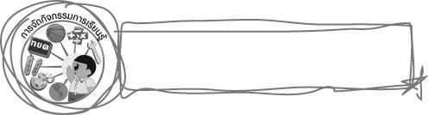
การจัดกิจกรรมการเรียนรู้

1. ให้ครูและนักเรียนร่วมกันสนทนาแสดงความคิดเห็นเกี่ยวกับประสบการณ์ในการพิมพ์ภาพ
2. ให้นักเรียนสร้างสรรค์ผลงานภาพพิมพ์จากดอกไม้
3. ให้นักเรียนสร้างสรรค์ผลงานภาพพิมพ์จากวัสดุต่าง ๆ
4. ให้นักเรียนสร้างสรรค์ผลงานภาพพิมพ์จากถุงพลาสติก
5. ให้นักเรียนสร้างสรรค์ผลงานภาพพิมพ์จากเศษผ้า
6. ให้นักเรียนสร้างสรรค์ผลงานภาพพิมพ์จากแม่พิมพ์ดินเหนียว
7. ให้นักเรียนสร้างสรรค์ผลงานภาพพิมพ์จากแม่พิมพ์กระดาษฉีก
8. ให้นักเรียนสร้างสรรค์ผลงานภาพพิมพ์จากแม่พิมพ์กระดาษตัด
9. ให้นักเรียนสร้างสรรค์ผลงานภาพพิมพ์จากแม่พิมพ์กระดาษชำระ
10. ให้นักเรียนสร้างสรรค์ผลงานภาพพิมพ์จากวัสดุที่หลากหลาย
11. ให้นักเรียนใช้เทคนิคในการจัดวางตำแหน่งให้กับภาพพิมพ์
12. ให้นักเรียนทำความสะอาดและจัดเก็บวัสดุอุปกรณ์ให้เรียบร้อย
13. ให้นักเรียนร่วมกันชื่นชมผลงานการพิมพ์ภาพ
14. นักเรียนและครูร่วมกันสรุปความรู้ ดังนี้
-

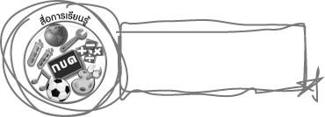
สื่อการเรียนรู้

1. แม่พิมพ์ในการพิมพ์ภาพ (ดอกไม้ วัสดุต่าง ๆ ถุงพลาสติก เศษผ้า ดินเหนียว กระดาษสมุด กระดาษหนังสือพิมพ์ ลังกระดาษ กระดาษชำระ)
2. วัสดุอุปกรณ์ในการพิมพ์ภาพ
3. ชิ้นงานที่ 5 เรื่อง จัดวางสร้างงานพิมพ์

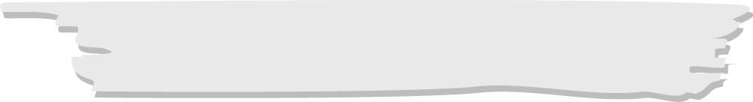
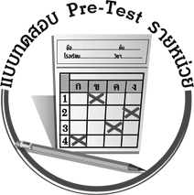
แบบทดสอบก่อนเรียน (Pre-Test)
ได้....................คะแนน
คะแนนเต็ม 10 คะแนน
ชื่อ_____________________นามสกุล_____________________เลขที่________ชั้น_________
ให้ระบายคำตอบที่ถูกต้องลงในวงกลมตัวเลือกให้เต็มวง (ห้ามระบายนอกวง)
1. ข้อใดเหมาะสำหรับนำมาพิมพ์ภาพก้านดอกไม้
1 ใบไม้ 2 ดินสอ
3 กิ่งไม้เล็ก ๆ 4 เศษกระดาษ

2. ข้อใดไม่ควรปฏิบัติ
1 นำเศษกระดาษไปทิ้งในถังขยะ
2 นำผลงานไปให้คุณพ่อคุณแม่ดู
3 ล้างอุปกรณ์และเก็บ
4 ให้แม่ทำความสะอาดห้องเมื่อทำงานเสร็จ

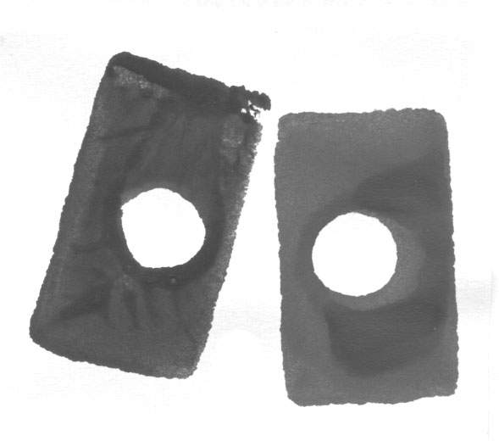
3. ข้อใดเป็นภาพพิมพ์จากดอกไม้

1

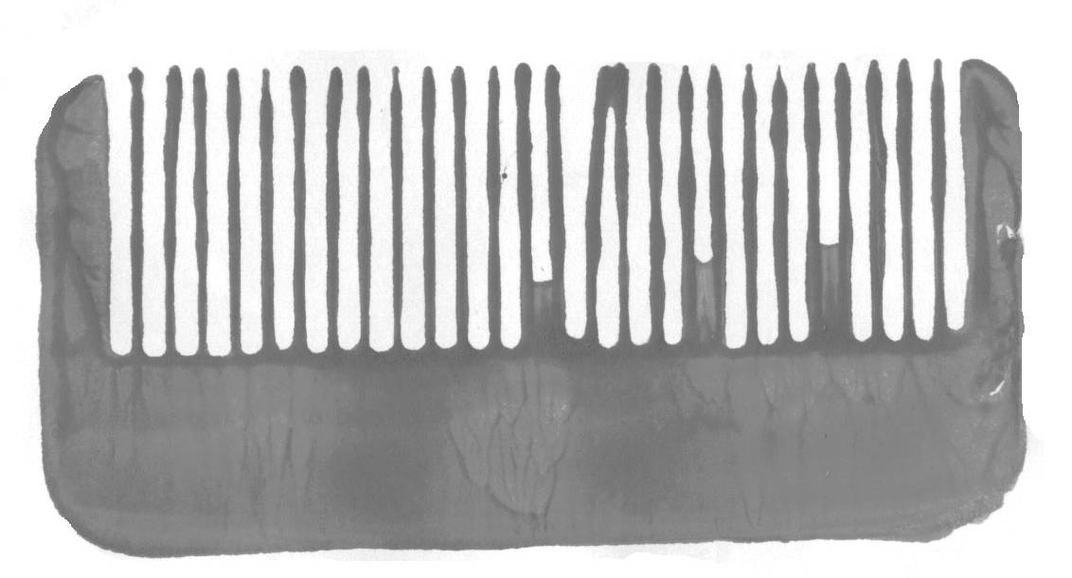
2

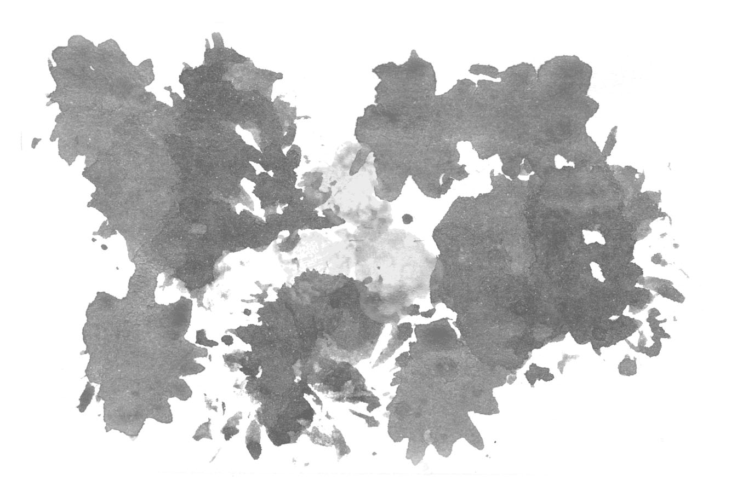
3

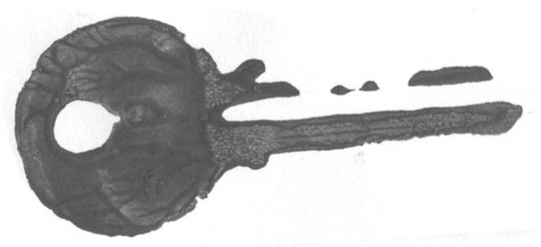
4

4. วัสดุในข้อใดไม่ควรนำมาใช้ในงานพิมพ์
1 กระจก
2 ดินเหนียว
3 เศษผ้า
4 ใบไม้
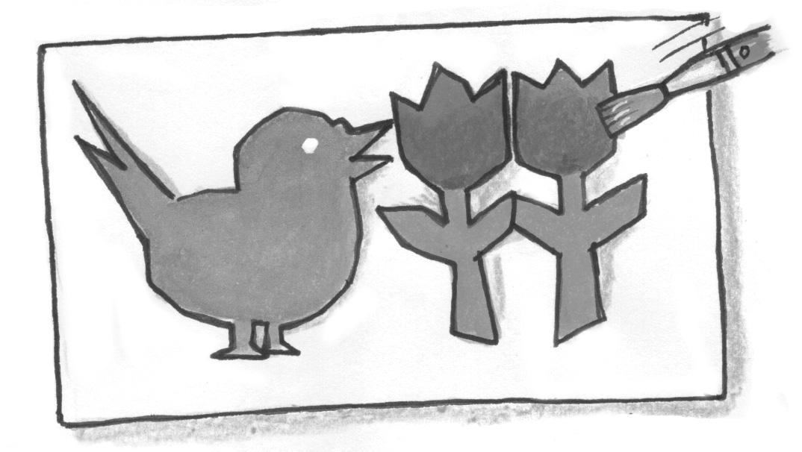
5. ข้อใดกล่าวได้ถูกต้องเกี่ยวกับภาพนี้
1 เป็นภาพจากดินเหนียว
2 เป็นภาพพิมพ์จากดอกไม้
3 เป็นภาพพิมพ์จากกระดาษชำระ
4 เป็นภาพพิมพ์จากกระดาษตัด

6. อุปกรณ์ชนิดใดไม่จำเป็นต้องใช้สำหรับงานพิมพ์
1 พู่กัน 2 ดินสอ
3 ถ้วยน้ำ 4 สีโปสเตอร์
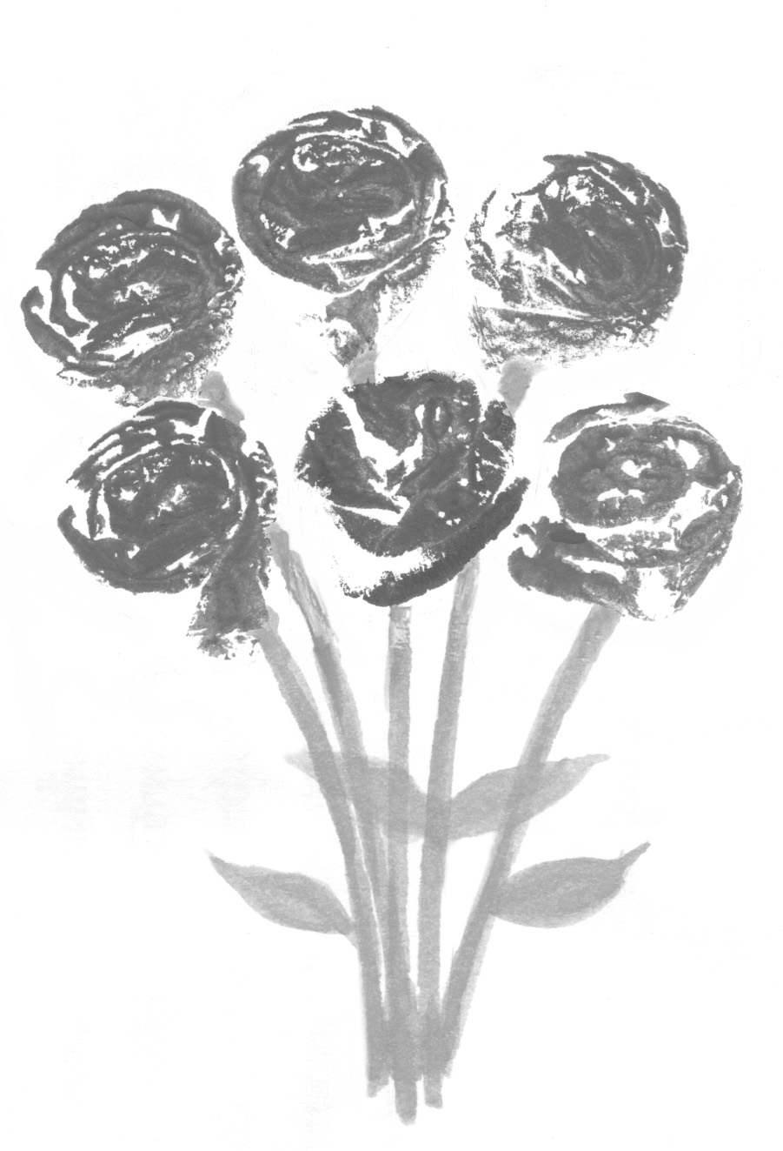
7. ภาพนี้เกิดจากแม่พิมพ์ในข้อใด
1 กบเหลาดินสอ 2 กระดาษชำระ
3 ถุงพลาสติก 4 กระดาษฉีก

8. ภาพพิมพ์ในข้อใดมีความโดดเด่นมากที่สุด
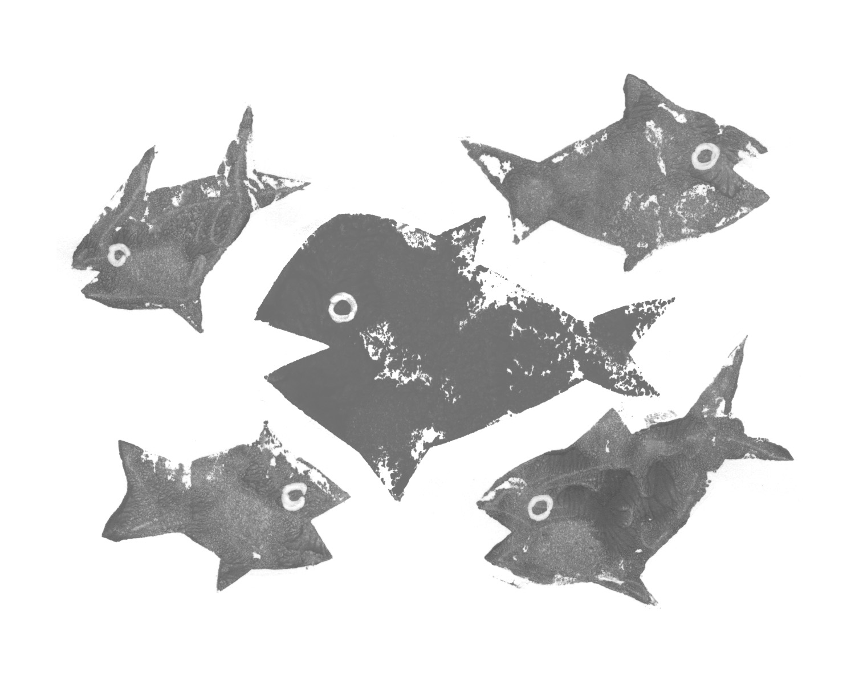
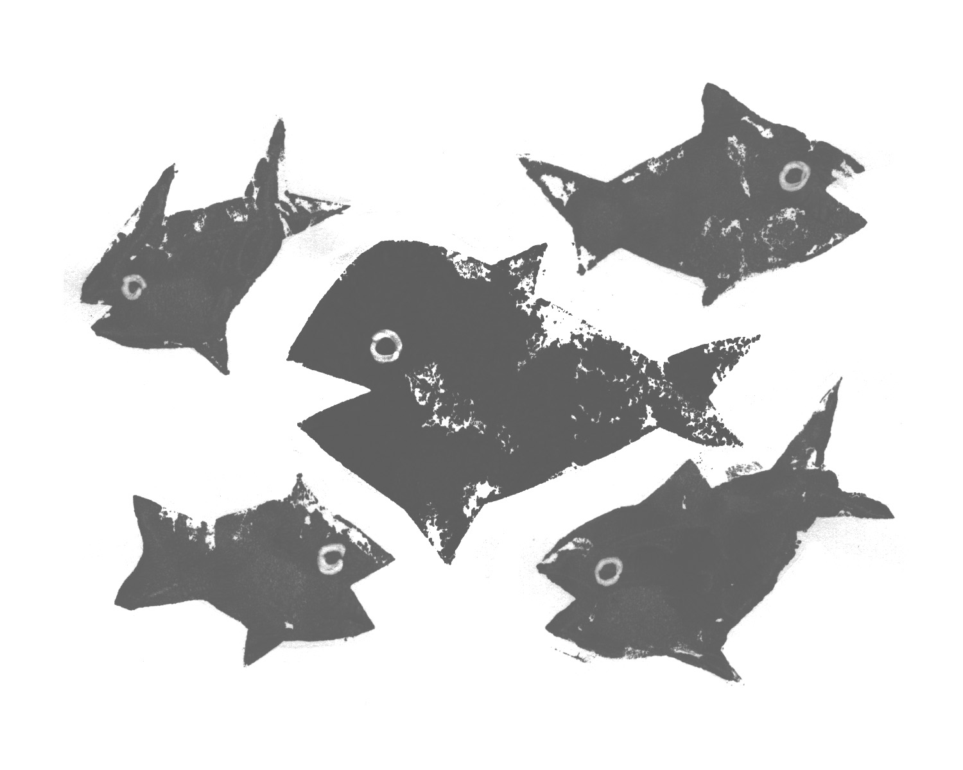

1 2

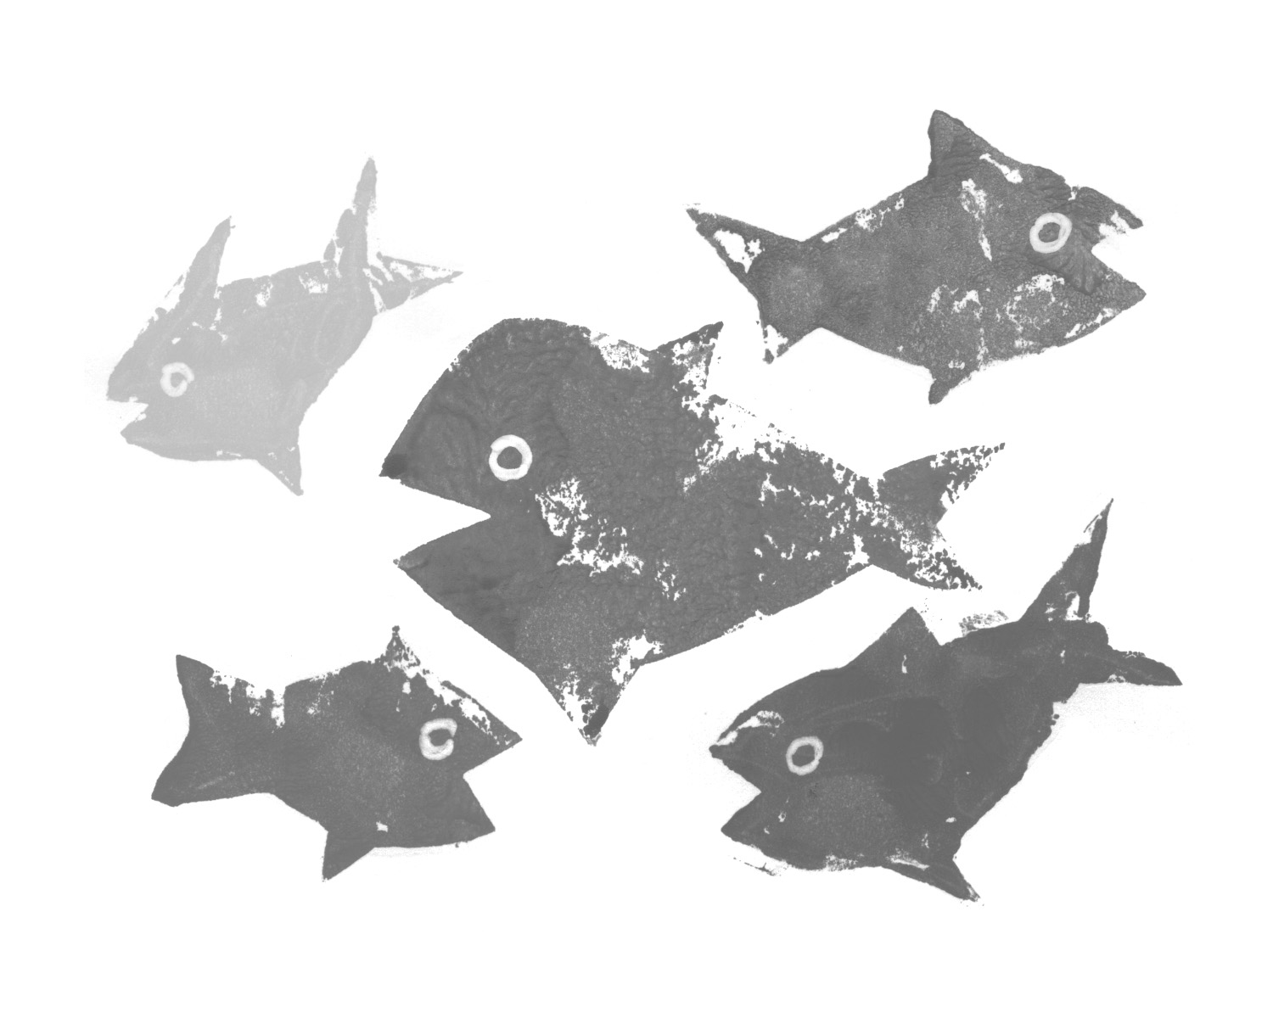


3 4

9. การฝึกพิมพ์ภาพมีประโยชน์อย่างไร
1 ช่วยฝึกให้เป็นคนซื่อสัตย์
2 ทำให้เขียนหนังสือได้ดีขึ้น
3 ช่วยฝึกสมาธิในการทำงาน
4 ทำให้เพื่อน ๆ รักและชื่นชม

10. ถ้าต้องการภาพพิมพ์ที่มีรายละเอียดชัดเจนนักเรียนควรเลือกแม่พิมพ์ในข้อใด
1 ถุงพลาสติก 2 ดินเหนียว
3 ดอกไม้ 4 เชือก
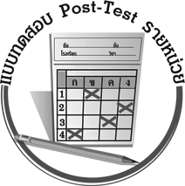
แบบทดสอบหลังเรียน (Post-Test)
ได้....................คะแนน
คะแนนเต็ม 10 คะแนน
ชื่อ_____________________นามสกุล_____________________เลขที่________ชั้น_________
ให้ระบายคำตอบที่ถูกต้องลงในวงกลมตัวเลือกให้เต็มวง (ห้ามระบายนอกวง)
1. ภาพพิมพ์ในข้อใดมีความโดดเด่นมากที่สุด

1 2

3 4

2. ข้อใดกล่าวได้ถูกต้องเกี่ยวกับภาพนี้
1 เป็นภาพจากดินเหนียว
2 เป็นภาพพิมพ์จากดอกไม้
3 เป็นภาพพิมพ์จากกระดาษชำระ
4 เป็นภาพพิมพ์จากกระดาษตัด

3. อุปกรณ์ชนิดใดไม่จำเป็นต้องใช้สำหรับงานพิมพ์
1 พู่กัน
2 ดินสอ
3 ถ้วยน้ำ
4 สีโปสเตอร์
4. ภาพนี้เกิดจากแม่พิมพ์ในข้อใด
1 กบเหลาดินสอ 2 กระดาษชำระ
3 ถุงพลาสติก 4 กระดาษฉีก

5. ข้อใดเป็นภาพพิมพ์จากดอกไม้

1 2

3 4

6. ข้อใดเหมาะสำหรับนำมาพิมพ์ภาพก้านดอกไม้
1 ใบไม้ 2 ดินสอ
3 กิ่งไม้เล็ก ๆ 4 เศษกระดาษ

7. การฝึกพิมพ์ภาพมีประโยชน์อย่างไร
1 ช่วยฝึกให้เป็นคนซื่อสัตย์
2 ทำให้เขียนหนังสือได้ดีขึ้น
3 ช่วยฝึกสมาธิในการทำงาน
4 ทำให้เพื่อน ๆ รักและชื่นชม

8. ถ้าต้องการภาพพิมพ์ที่มีรายละเอียดชัดเจนนักเรียนควรเลือกแม่พิมพ์ในข้อใด
1 ถุงพลาสติก 2 ดินเหนียว
3 ดอกไม้ 4 เชือก

9. วัสดุในข้อใดไม่ควรนำมาใช้ในงานพิมพ์
1 กระจก 2 ดินเหนียว
3 เศษผ้า 4 ใบไม้

10. ข้อใดไม่ควรปฏิบัติ
1 นำเศษกระดาษไปทิ้งในถังขยะ
2 นำผลงานไปให้คุณพ่อคุณแม่ดู
3 ล้างอุปกรณ์และเก็บ
4 ให้แม่ทำความสะอาดห้องเมื่อทำงานเสร็จ

เฉลย แบบทดสอบก่อนเรียน (Pre-Test)
1.32.43.34.1 5.2
6.27.28.49.310.2
เฉลย แบบทดสอบหลังเรียน (Post-Test)
1.42.23.24.2 5.3
6.37.38.29.110.4

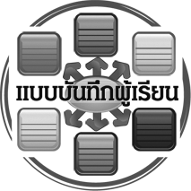
แบบบันทึกสรุปผลการเรียนรู้สำหรับผู้เรียน

ชื่อ-นามสกุล...................................... เลขที่ ............................................ ชั้น ..................................
วันที่ ................................................ เดือน ........................................................... พ.ศ. .....................
คำชี้แจง ให้นักเรียนบันทึกสรุปผลการเรียนรู้จากหน่วยการเรียนรู้นี้
นักเรียนมีความรู้สึกอย่างไร หลังจากที่เรียนหน่วยการเรียนรู้นี้แล้ว
......................................................................................................................

นักเรียนยังไม่เข้าใจเรื่องใด อีกบ้างที่เกี่ยวกับหน่วยการเรียนรู้นี้ ซึ่งต้องการให้ครูอธิบายเพิ่มเติม
.....................................................................................................................................................................

นักเรียนได้รับความรู้เรื่องใดบ้างจากหน่วยการเรียนรู้นี้
............................................................................................................................................................
....................................................




หน่วยการเรียนรู้ที่
.......................................

นักเรียนจะสามารถนำความรู้ ความเข้าใจจากหน่วยการเรียนรู้นี้ไปใช้ประโยชน์ในชีวิตประจำวันได้อย่างไรบ้าง
............................................................................................................................................................................................................................
นักเรียนได้ทำกิจกรรมอะไรบ้างในหน่วยการเรียนรู้นี้
................................................................................................................................................................................................................
....................................................

ผลงานที่นักเรียนชอบและต้องการคัดเลือกเป็นผลงานดีเด่นจาก
หน่วยการเรียนรู้นี้คือผลงานใดบ้างเพราะอะไร
.....................................................................................................................................................................

หมายเหตุ ให้ครูสำเนาแบบบันทึกนี้เพื่อให้นักเรียนบันทึกทุกหน่วยการเรียนรู้
1. ครูสามารถนำแบบบันทึกนี้ไปใช้เป็นหลักฐานและข้อมูลเพื่อปรับปรุง และพัฒนากระบวนการเรียนรู้ของผู้เรียน
2. ครูสามารถนำแบบบันทึกนี้ไปใช้ประกอบการทำวิจัยในชั้นเรียนเพื่อเป็นผลงานประกอบการเลื่อนวิทยฐานะได้
1. ครูสามารถนำแบบบันทึกนี้ไปใช้เป็นหลักฐานและข้อมูลเพื่อปรับปรุง และพัฒนากระบวนการเรียนรู้ของผู้เรียน
2. ครูสามารถนำแบบบันทึกนี้ไปใช้ประกอบการทำวิจัยในชั้นเรียนเพื่อเป็นผลงานประกอบการเลื่อนวิทยฐานะได้

